Carlos Girón Alas, Daniel Alberto Troyo Garro & Gerardo Villalobos

Bases de DATOS I  Instituto Tecnológico de Costa Rica



Tabla de Contenidos

1. Ejecutando la aplicación. 1

1.1 ¿Qué es Hidden Bird? 1

1.2 Ejecutando la aplicación 1

2. Pantalla Inicial. 2

2.1. Pantalla de Log In 2

2.2. Pantalla de Registro o Creación de Cuenta 3

3. Creación de álbumes y fotos 4

3.1. Creación de álbum 4

3.2. Perfil e información de usuarios 6

4. Estadísticas y herramientas administrativas. 7

# Ejecutando la aplicación.

## ¿Qué es Hidden Bird?

Hidden Bird es una plataforma web disponible para toda persona aficionada a la ornitología que desea un sistema para poder administrar sus fotografías de aves de manera ordenada y cómoda. El sistema le permite a su usuario, el cual puede registrarse como ornitólogo o como aficionado, subir álbumes de un ave que fotografiaron y guardar fotografías de la misma en dicho álbum. También le permite poder ver álbumes de fotografías de demás personas y poder estudiar variables como de qué tamaño suelen ser las aves más fotografiadas o dónde es que se realiza la mayor toma de fotografías de aves en el país.

.

## Ejecutando la aplicación

En el documento **Hidden_bird.rar** vendrán una serie de archivos, entre los cuales se incluyen una serie de scripts **.php.** Para poder correr el proyecto correctamente, es necesario ejecutar algún servidor que permita ejecutar los archivos php sin problemas, puesto que dichos scripts requieren un servidor activo. En este caso, el equipo decidió montar un servidor **Apache** a través de la aplicación

***XAMPP*** [ver Figura 1.2.1], la cual permite ejecutar los scripts de manera correcta siempre y cuando se encuentren dentro de la carpeta ***C:\xampp\htdocs (***asumiendo que la instalación haya sido predeterminada). De aquí se puede acceder desde cualquier navegador web a localhost y desde ahí, se pueden ejecutar los scripts correctamente, siendo **ingresar.php** el principal.

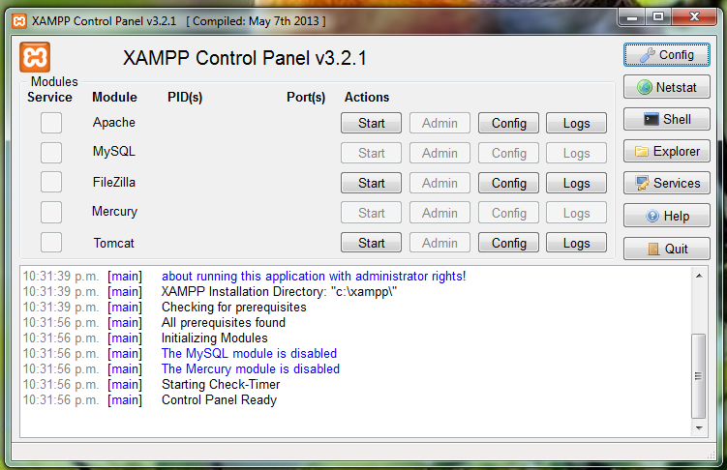

Figura 1.2.1.

# Pantalla Inicial.

## Pantalla de Log In

Al iniciar la aplicación web, se le muestra el usuario la pantalla de inicio de Hidden Bird, donde se le pide que inicie sesión. En la parte superior de la pantalla se puede visualizar una barra de navegación, la cual será la que le dará mayor flexibilidad a la aplicación, permitiéndole al usuario poderse mover entre las distintas secciones de la aplicación.

Volviendo al tema de Inicio de Sesión, cuya visualización se puede ver claramente en la Figura 2.1.1. Basta con que el usuario inserte su nombre de usuario y contraseña para que el sistema lo envíe a la pantalla de ***Creación de álbum***, la cual trataremos luego. Lógicamente, antes de iniciar sesión es necesario haberse registrado, por lo que en la esquina superior izquierda del sitio web se puede ver el botón de ***Registrarse***, el cual inicia *registro.php* y le permite al usuario registrarse en el sistema.

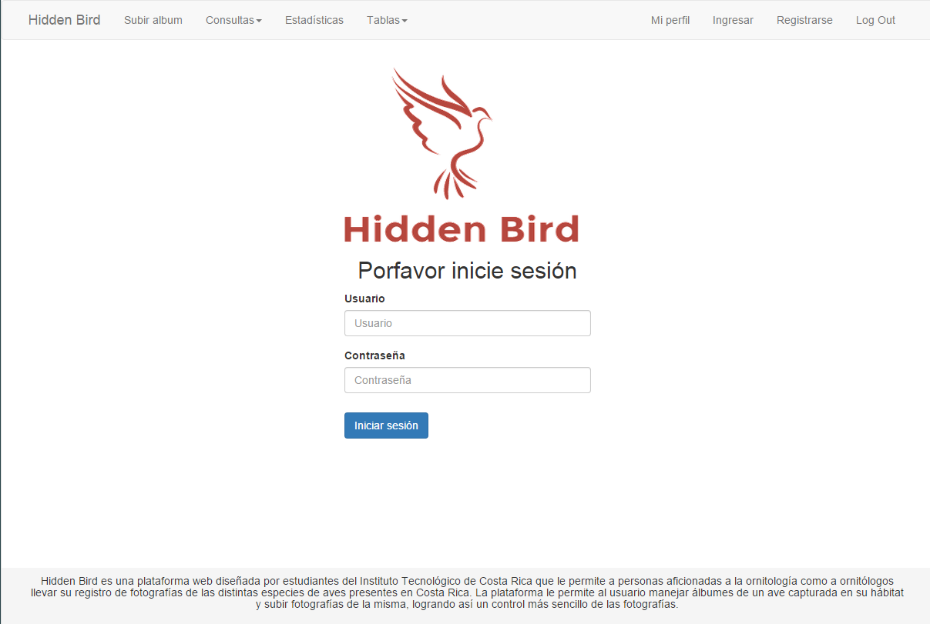

Figura 2.1.1.

## Pantalla de Registro o Creación de Cuenta

Tal y como se puede ver en la Figura 2.2.1, para registrarse al sistema es obligatorio la inserción de los siguientes campos: **Nombre, Apellido, Fecha de Nacimiento, Nombre de usuario o *username*, contraseña, al menos un teléfono y al menos un correo.** La aplicación Hidden Bird le permite al usuario mantener una lista de correos y de teléfonos a su nombre, siendo estos no compartidos con los demás usuarios y no editables. Una vez registrado un usuario, el sistema lo devuelve a la pantalla de Log In, donde este puede ingresar con sus datos ingresados recientemente.

Es importante que el usuario recuerde su contraseña, puesto que por motivos de seguridad dicha contraseña se encripta y el equipo desarrollador no puede saber cuál es el verdadero valor insertado. En la Figura 2.2.1. se puede ver una captura de pantalla de Registro.

. 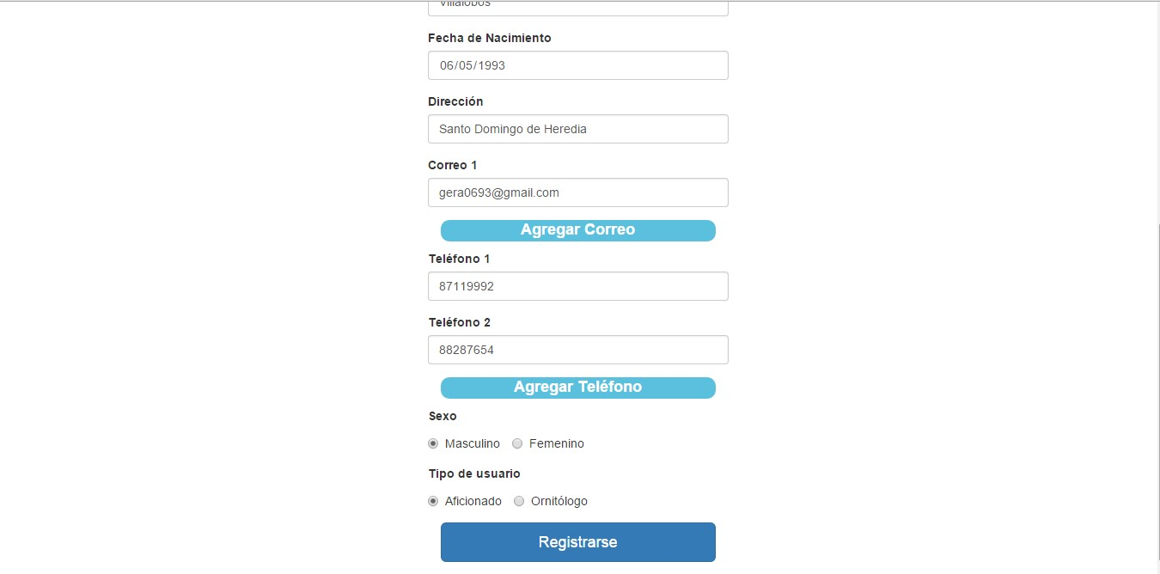

Figura 2.2.1.

# Creación de álbumes y fotos

## Creación de álbum

El motivo principal de la existencia de dicha plataforma. Una vez un usuario inserte sus datos en la plataforma, se le moviliza a la pantalla de creación de álbum, pantalla que se puede visualizar en las Figuras 3.1.1. y 3.1.2. Dichas pantallas le permiten al usuario poder crear con facilidad un álbum de un ave que hayan podido fotografiar, permitiéndoles elegir cantón, especie (El catálogo de especies se realiza en base al libro **Aves de Costa Rica de Skutch)** y el color de la misma, permitiendo sólo un simple color por diseño del sistema.

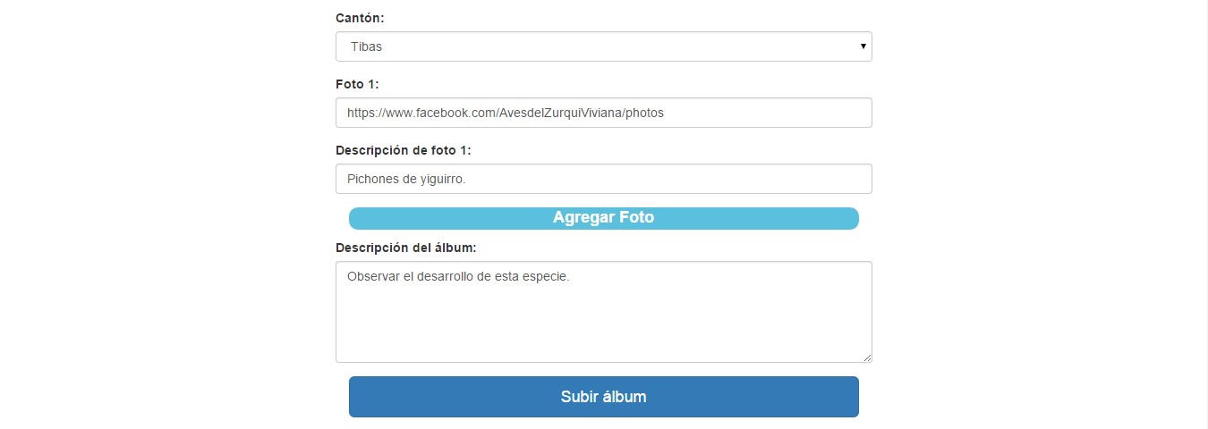

Figura 3.1.1.

También se le permite al usuario añadir fotografías al álbum, así como nombre y descripción.

Figura 3.1.1.

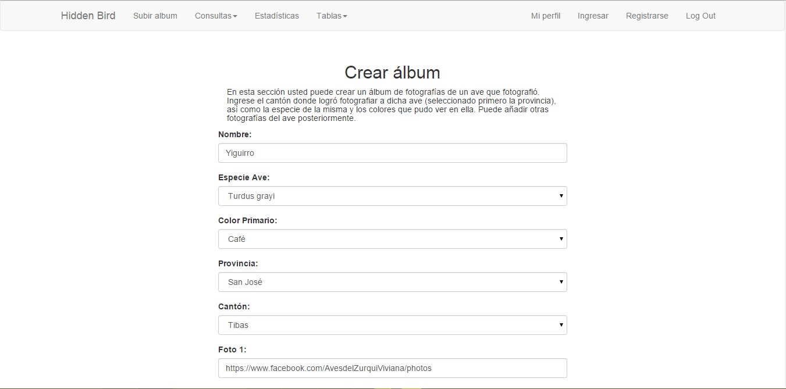

Figura 3.1.2.

## Perfil e información de usuarios

La aplicación también permite la consulta de datos y álbumes de usuarios, tal y como se puede ver en las figuras 3.2.1. y 3.2.2. Dichos datos se muestran con el fin de que el usuario pueda interactuar con álbumes de demás personas y así poder formar parte de la comunidad.

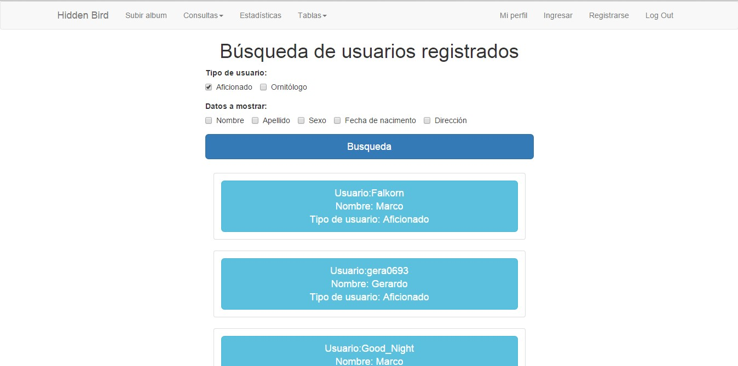

Figura 3.2.1.

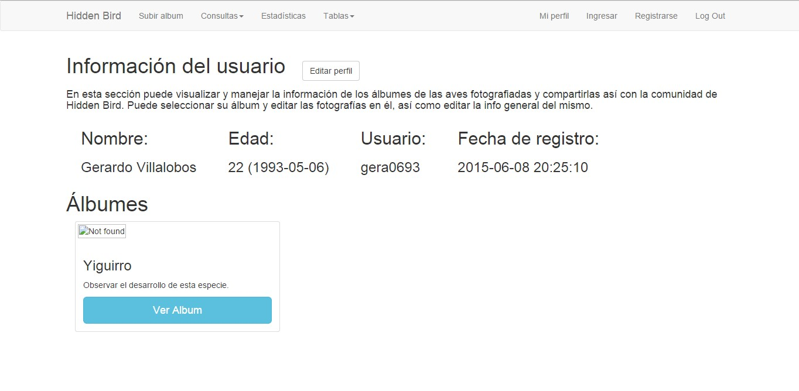

Figura 3.2.2.

Figura 3.2.1.

# Estadísticas y herramientas administrativas.

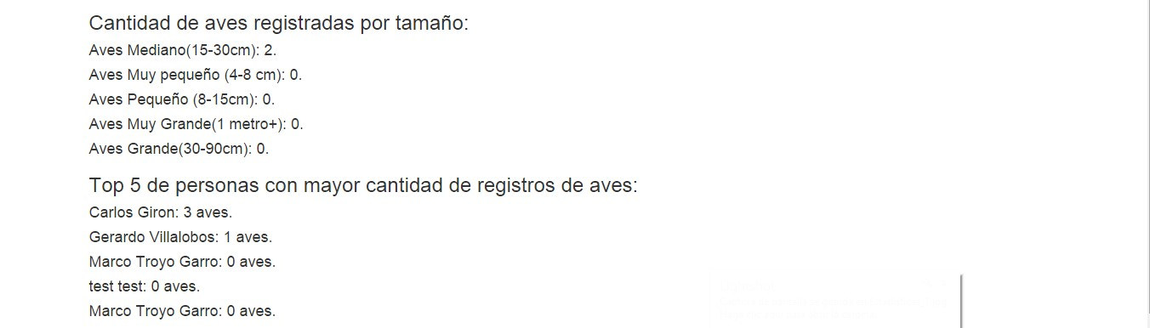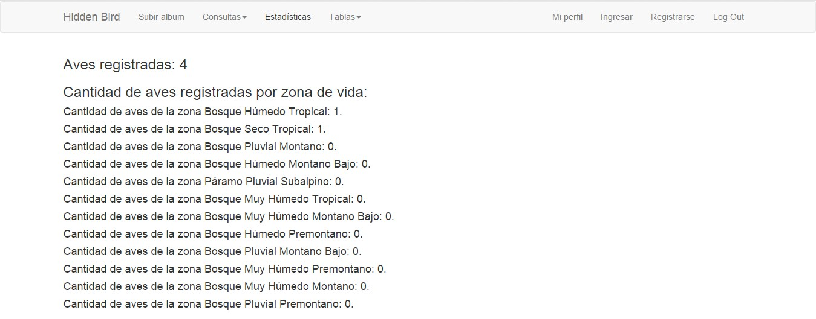

Figura 4.1.

La página de estadísticas muestra los datos que el equipo de desarrollo vio necesarios y convenientes que el usuario pudiera saber acerca de distintos datos del sistema. Muestra distintos datos acerca de la cantidad de aves en el sistema, el top 5 de las personas con más álbumes y datos similares. La figura 4.1. muestra algunos de estos datos.